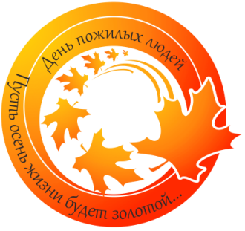 Ежегодно ученики Новотравнинской ООШ являются активными участниками областной акции «Пусть осень жизни будет золотой». В этом году в нашей школе проходит акция «Забота». Ребята волонтерского отряда «ДДТ» оказывают помощь пожилым и престарелым жителям нашего села.

